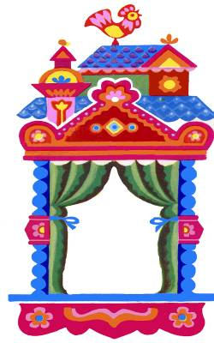


д/с
Газета для родителей и сотрудников
69 №58
октябрь 2016

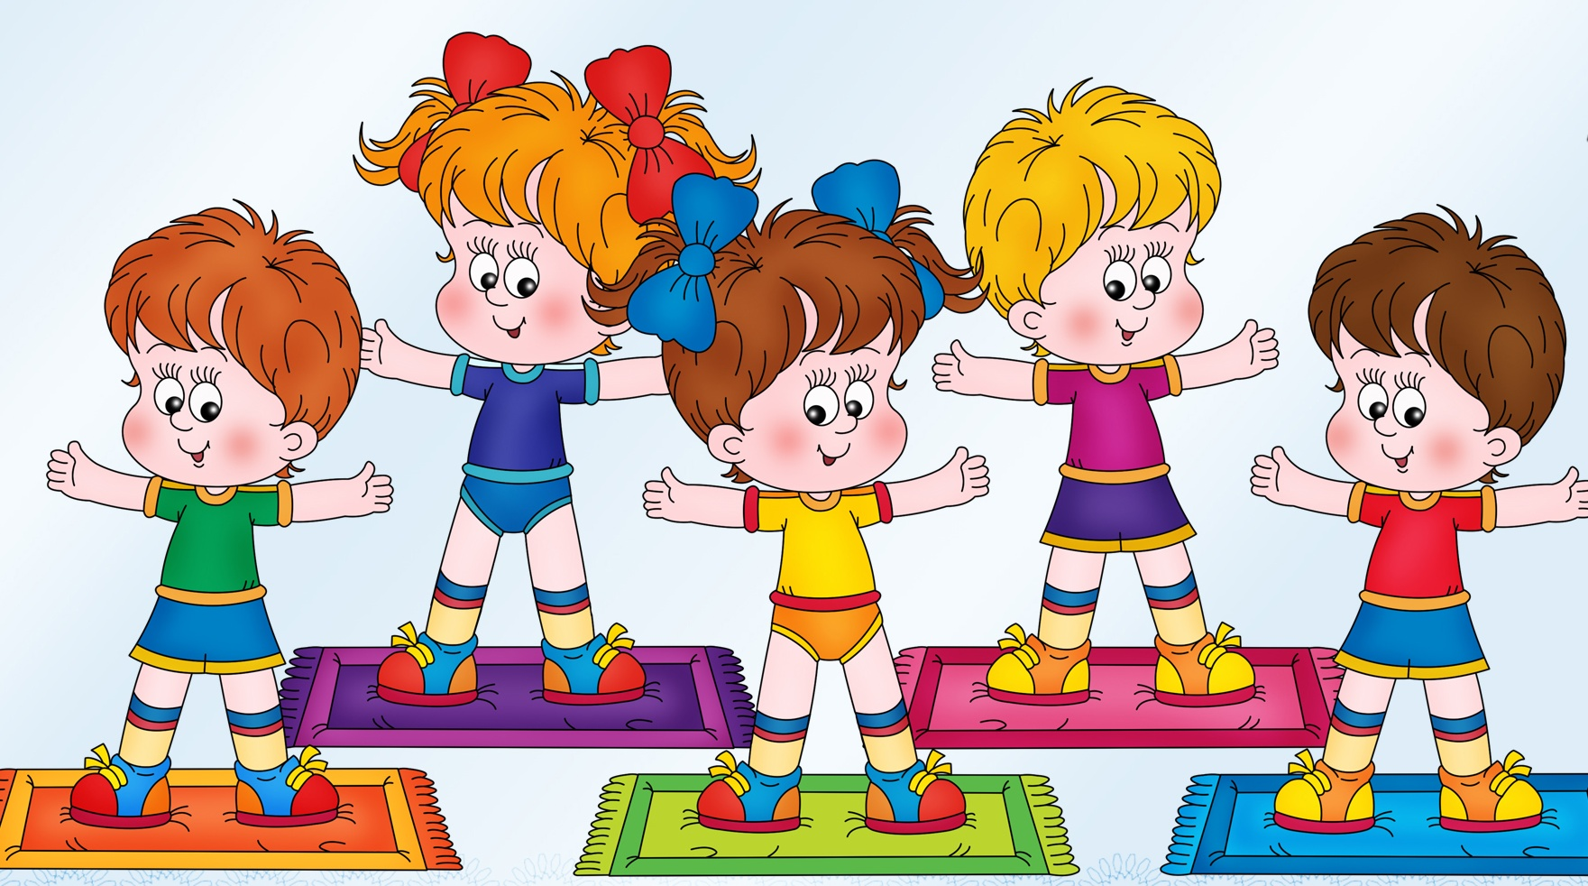

Спорт в нашей жизни значит немало.
С детства твердила об этом мне мама.
В нашей семье мы со спортом дружны.
Нам состязания очень нужны.
ПРИОБЩАЕМ ДЕТЕЙ К ЦЕННОСТЯМ ЗДОРОВОГО ОБРАЗА ЖИЗНИ

«Здоровье и счастье наших детей во многом зависит
от постановки физической культуры в детском саду и семье…»
Академик Н.М.Амосов

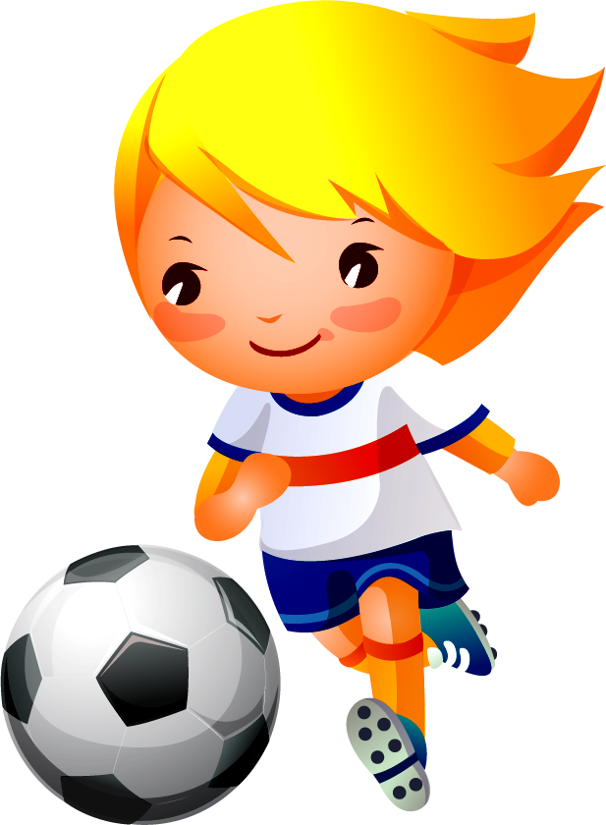
Дошкольный возраст – это фундамент здоровой личности а, следовательно, и здорового общества в настоящем и будущем. Развитие физической культуры – одно из приоритетных направлений государственной политики, нацеленной на укрепление здоровья детей. Формирование у ребенка потребности в движении в значительной степени зависит от особенностей жизни и воспитания, возможности окружающих его взрослых создать благоприятные условия для физического развития.
Здоровье детей зависит не только от физических особенностей, но и от условий жизни, санитарной грамотности и гигиенической культуры родителей. Ни одна, даже самая лучшая физкультурно-оздоровительная программа не сможет дать хороших результатов, если она не решается совместно с семьей.
В настоящее время отмечается ухудшение состояния здоровья и физического воспитания детей дошкольного возраста. Одна из причин неблагополучного физического состояния дошкольников кроется в недооценке родителями значимости физической культуры для ребенка.
Физкультура играет важную роль в формировании всех систем и функций организма, во всестороннем развитии ребенка и является не однодневным мероприятием, а предполагает целенаправленную систематическую работу с ним как в ДОУ, так и в семье.
Современные родители стремятся обеспечить ребенка всем тем, чего сами они не имели в детстве, начиная от разных игр и игрушек и заканчивая посещением «модных» кружков и секций. Благие намерения наполнить жизнь ребенка занимательными делами приводит к его перегрузке. При этом сами родители не участвуют в этих делах. Отсутствие родительского примера способствует тому, что дошкольник теряет ко всему интерес. Поэтому очень важна включенность родителей в деятельность детей. Корни всех наших последующих поступков, взаимоотношений с детьми, выбора профессии или просто любимых занятий и интересов лежат именно в этом периоде и неразрывно связаны, прежде всего, с родителями.
Родители формируют у ребенка нравственные ценности, навыки общения, закладывают предпосылки содержательного отдыха и социально ценного времяпрепровождения, тем самым намеренно или подспудно предопределяют его жизнь.
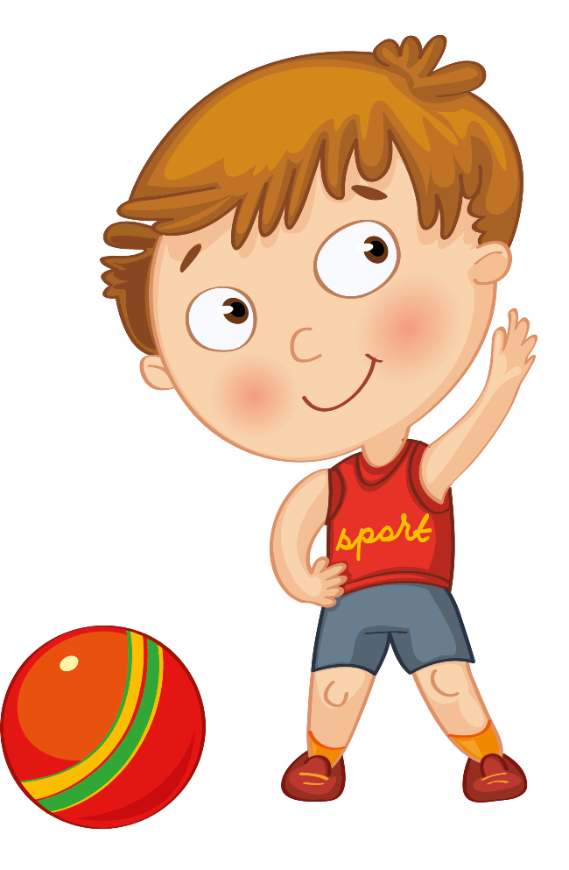
В 2016 – 2017 учебный году в нашем детском саду реализуется проект «Наши увлечения родом из детства». Участники проекта - воспитанники, педагоги, родители и социальные партнеры. Цель проекта: повышение роли семьи в физическом воспитании и оздоровлении детей.
В ходе реализации проекта во всех группах были оформлены фотогазеты «Наше спортивное лето». Многие семьи написали сочинения на тему «Физкультура и спорт в нашей семье». Лучшие из них мы опубликовали в этом номере газеты.

Н.В. Гусаковская, старший воспитатель

СОЧИНЕНИЯ О ФИЗИЧЕСКОЙ КУЛЬТУРЕ И СПОРТЕ В СЕМЬЕ

В последнее время стало модным движение в поддержку спорта. Наша семья активно болеет за российских спортсменов, а также с удовольствием принимает участие в различных соревнованиях.
В нашей семье занятие спортом - неотъемлемая составляющая жизни, без него не проходит ни один день. Главный спортсмен у нас - это папа! Ещё в детстве он регулярно выступал в соревнованиях по легкой атлетике и лыжным гонкам, и занимал призовые места. От главы семейства любовь к спорту передалась и детям, которые не могут и минуты посидеть без движения.
Вообще мы любим разные спортивные игры: футбол, хоккей, волейбол. Но девочкам особенно нравится взбираться к вершине шведской стенки, раскачиваться на гимнастических кольцах – эти упражнения развивают все группы мышц.
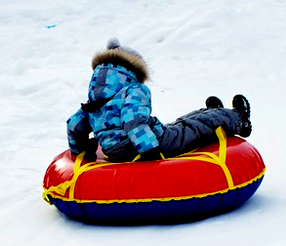
Большую часть лета семья проводит в деревне, где мы все вместе ходим на речку купаться и загорать, а осенью, зимой и весной наша старшая дочь Катюша занимается плаванием в бассейне, Анечка тоже, когда подрастет, научится плавать. Зимой мы катаемся на лыжах, санках, сноутьюбе, играем в снежки! Есть игры, в которые можно играть в любое время года, такие как футбол, бег на короткие и длинные дистанции, метание в цель, настольный хоккей и другие.
В общем, скучать не приходится, а ведь спорт ещё и укрепляет здоровье, выносливость, целеустремленность, закаляет характер!
Мы считаем, что вечера, проведенные с семьей и спортом, не пройдут зря, и у всех окружающих останутся добрые и счастливые воспоминания о проведенном вместе времени с пользой для здоровья и ума.
Семья Красноперовых:
папа Дима, мама Наташа, дочери Катюша и Анюта.
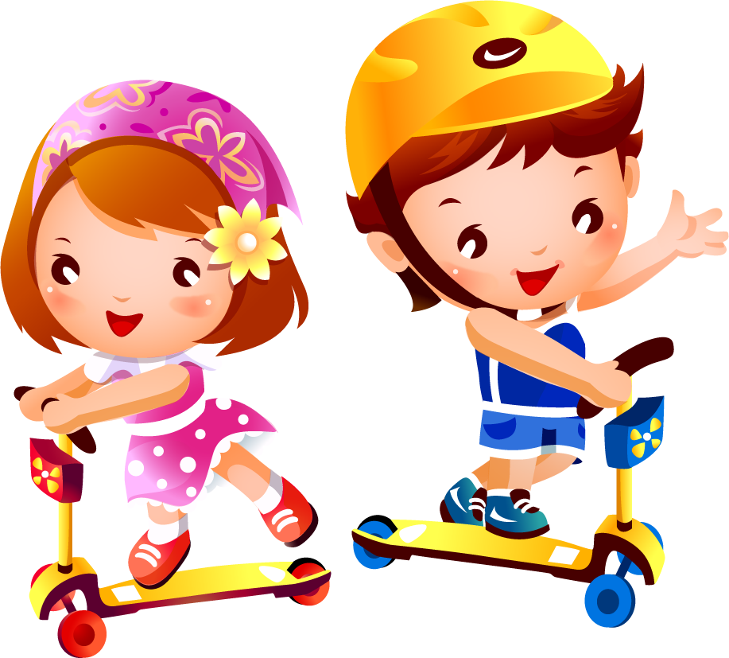
Многие знают, как полезно заниматься спортом, что необходимо закаляться, делать зарядку, больше двигаться, бывать на свежем воздухе! Вот и наша семья знает об этом, поэтому мы и прививаем любовь к спорту и здоровому образу жизни нашим детям. С самого раннего детства (можно сказать с младенчества, 3 недели от роду) мы с удовольствием ездим с детьми в деревню: дышим свежим воздухом, любуемся природой, моемся под открытым небом и в бане, кушаем на улице, ходим босиком, дети бегают голенькие под дождем и брызгаются в лужах, ходим в лес за ягодами и грибами, а потом с удовольствием едим их, устраиваем вечерние пикники у костра, купаемся в речке. Очень любили мы ездить на святой источник, который находится в лесу, и окунаться там в купели. Вода в ней и зимой и летом +2 - +4 градуса. Доченьки купаются и визжат, так что это для нас не только закаливание, но и веселое приключение! А воздух там…Не описать! Запах сосен и елей смешивается с запахом воды и цветов!
В городе обожаем кататься на велосипедах, роликах и самокатах. Этим летом старшая доченька Василиса полюбила шахматы! Зимой мы катаемся на лыжах, коньках, со снежных гор на «ватрушках», а я с мужем ещё и на буранах. А весной и осенью мы тоже не можем не заниматься спортом и закаливанием. Всей семьей бегаем по лужам и в выходные выезжаем на природу полюбоваться красками осени или свежей и яркой зеленью весны.
Наша семья увлекается всем понемногу для удовольствия и поднятия настроения. У нас нет спортивных достижений, но для нас это не главное. Главное для нас быть вместе всегда и везде. Наше будущее - это здоровые дети. Поэтому мы желаем всем подружиться с физкультурой и вести ЗОЖ.
Семья Савостеевых
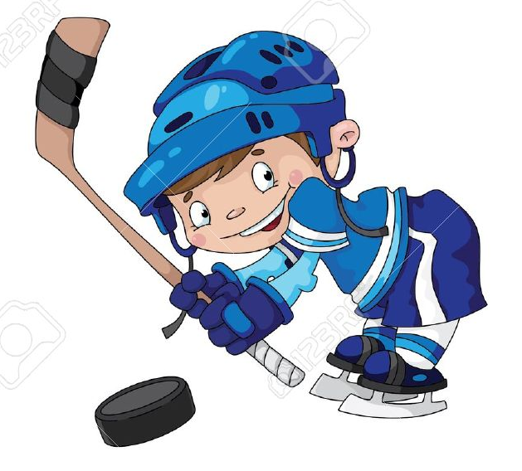
У нас спортивная семья! Мы каждое утро делаем зарядку, бегаем на пробежки в парк. Старший сын Саша, с 4-х лет занимается хоккеем. Год назад его пригласили в команду «Локомотив», с которой он выиграл Десятый международный кубок «Газпромнефти».
Эвелина увлеченно занимается гимнастикой. Тренер очень довольна Эвелиной, с каждым днем она осваивает новые элементы. Выступала на открытии Десятого международного турнира по художественной гимнастике «Ярославская весна».
Мы отдали детей в спорт, чтобы они были здоровыми, сильными и уверенными в себе людьми.
Семья Кукарцевых
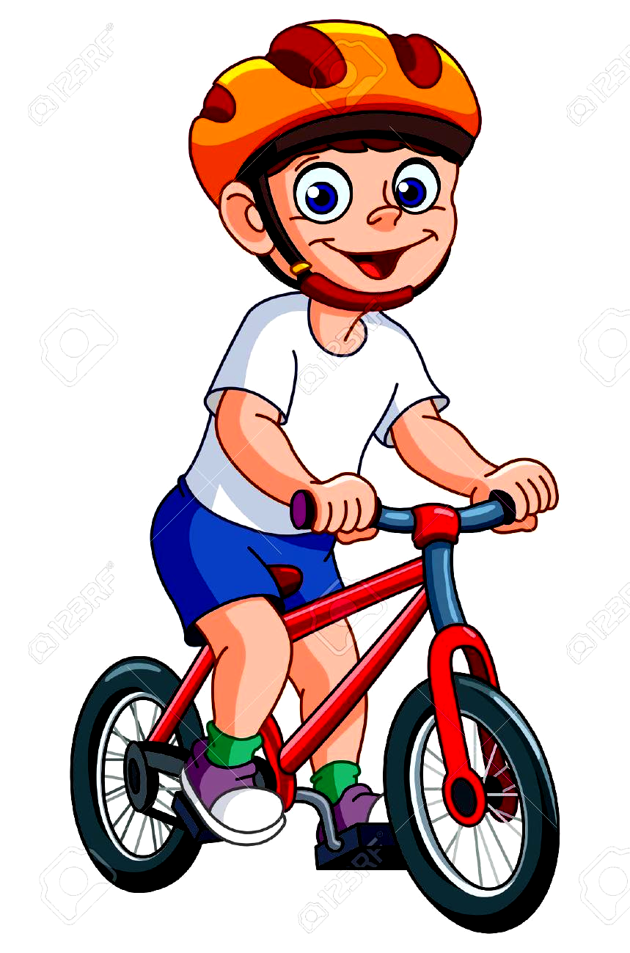
Я давно хотел научиться кататься на двухколесном велосипеде. На четырехколесном я умею кататься уже давно. И вот этим летом, папа снял с моего велосипеда два маленьких колеса. Он рассказал, мне, что самое главное в езде – научиться держать равновесие, это схоже с тем, как я хожу по бордюру: раскидываю руки в стороны и осторожно шаг за шагом иду вдоль. Точно так же и здесь: нужно представить, что руль – это мои руки не вертеть ими направо и налево тогда, когда это не нужно. Выбрать правильную скорость тоже немаловажно. И вот, после того, как я получил все советы по езде, папа помог мне сесть на велосипед. Я взял в руки руль и начал крутить педали. Отец шел рядом, поддерживая меня, сохраняя равновесие. Когда он понял, что я могу и без его помощи – он отпустил велосипед. И я понял, что уже достаточно далеко проехал. Папа крикнул мне вслед : «Вот видишь, ничего трудного здесь нет!»
Огурцов Андрей

В нашей семье спорт уважают. Папа Женя каждый четверг играет в футбол, мама Таня посещает фитнес-центр, брат Егор занимается современными танцами. А я люблю прыгать на батуте, кататься на самокате, висеть на турнике, танцевать.
Саша Румянцева

Физкультура – это, прежде всего, здоровье и красота. Вот и в нашей семье есть место спорту. Маленький Севочка любит плавать, прыгать на батуте, бегать. Старшей его сестре, Юляше, нравятся ролики, ездить на велосипеде, крутить обруч, когда Сева не мешает. Наша мама занимается фитнесом и "бегом": за маленьким Севой, в магазин за продуктами и с пылесосом по квартире. А папа мог бы получить приз по поеданию пирожков, ну, а если серьезно, то папе больше нравится зимние виды спорта, болеет за хоккей и биатлон.
В выходные стараемся всей семьей ездить на горки, летом играем в волейбол, настольный теннис и в мяч. Весело и с пользой проводим время. Вот поэтому мы редко болеем! Семья Крыловых

На даче летом мы очень любим играть в футбол. У нас есть небольшое поле, на котором дедушка и мой старший брат Ярослав сделали футбольные ворота, натянули сетку. Вратарь у нас обычно дедушка и папа. Мы с братом - полевые игроки. Ярослав хорошо умеет играть в футбол и учит меня. Иногда мы пинаем мяч так сильно, что он летит прямо на грядки или в цветник. Тогда бабушка сердится и просит нас, чтоб мы играли аккуратней.
Василий Леднев

Это лето я провела у бабушки. Купалась в бассейне, каталась на велосипеде, качалась на качелях с моей подружкой Катей, ходили на пикник на речку и загорали. С бабушкой ходили в лес за грибами и я нашла настоящий гриб.. С мамой мы гуляли в парке, каталась на лодочке и прыгала на батуте. Это было веселое лето.
Вероника Киселева

Лето теплое мы ждали - велосипеды с балкона достали.
И маленький, и большой, выбирай себе любой.
Александра маленький взяла, до большого говорит, не доросла.
Девочка наша ещё - крошка, попросила самокат на немножко.
А сама целый день каталась, даже от одного дневного сна отказалась.
А потом на велосипеде гонялась, со всеми детишками соревновалась.
На стадионе 90 школы отличные для гонок просторы.
Любит Саша отдыхать активно - это и полезно и позитивно!
Отличным было спортивное лето: спасибо велосипеду и самокату за это.
Саша Янина

Быть здоровым - это счастье для каждого человека. Как сохранить свое здоровье? Об этом нужно задумываться с самого раннего возраста. Вести здоровый образ жизни и заниматься спортом - вот что необходимо для того чтобы быть здоровым.
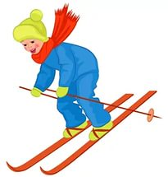
Наша семья живет под таким девизом уже много лет. Каждые выходные мы стараемся провести в активном отдыхе. Зимой - это обязательно лыжные и пешие прогулки в лесу, летом - велопрогулки, плавание и активные игры на свежем воздухе. Сын в свои 2 года хоть и не может полноценно во всем участвовать, но с удовольствием ездит в велокресле, приделанному к папиному велосипеду, играет в подвижные игры и делает с утра зарядку.
Вот так в нашей семье живет физкультура и спорт.
Семья Мариевых

Лето-это чудесная пора, когда ласковое солнышко и голубое небо манят нас на улицу, хочется гулять целый день!
В летние дни легко найти спортивные развлечения и отдохнуть всей семьей.
Большая часть нашего лета прошла на даче, где мы гуляли с утра и до вечера, бегали босиком по утренней росе, кушали вкусные ягодки, играли в мяч, запускали «летающую тарелку», катались на велосипедах, парились в бане и много купались в бассейне.
Когда же приходилось возвращаться в город, на скуку тоже не было времени: так здорово быстро мчаться на самокате, ловко лазить по спортивным городкам и просто бегать и играть с нашей любимой собакой!
А в завершении нашего лета мы побывали на Азовском море. Какое же это наслаждение купаться, плескаться, стрелять из водных пистолетов в теплом и ласковом море, а затем строить замки из горячего, золотистого песка!
Девиз нашего спортивного лета: Солнце, воздух и вода, да полезная еда!
Семья Дулеповых

Наша семья: я (мама) и двое сыновей. Мы любим заниматься спортом. Этим летом ездили всей семьей в санаторий отдыхать. Там к нам присоединились бабушка с дедушкой. Все вместе гуляли на природе, собирали грибы, отдыхали от городской суеты и радовались жизни!
Моих сыновей зовут Андрей и Петр. Старший (Андрей) первый раз искупался там в бассейне, ему очень понравилось. Катался на велосипеде. Он растет спортивным мальчиком (не смотря ни на что).
В общем, я рада, что за лето не стал бояться воды. Он очень любит бегать по траве на природе, ему нравится узнавать что-то новое, что раньше не знал.
Семья Барановых

Что такое лето…? Это, пожалуй, одно из самых любимых времен года. Лето – это маленькая жизнь, поется в известной песне. А когда как не летом занимается спортом? Физкультурой наша семья привыкла и любит заниматься. Папа Алеша, в прошлом спортсмен, кандидат в мастера спорта по самбо, мы им очень гордимся! Ну, а мама Татьяна регулярно занимается спортом дома.
За это лето наша доченька Варюша на «ура» освоила батут, прыгает часто и с большим удовольствием! Летом можно купаться и закаляться. Какое наслаждение доставляет нашей маленькой спортсменке плескаться в теплой воде в жаркий день! А когда, если не в это, самое теплое время года, кататься на самокате и велосипеде! Узнавать новые места и покорять новые вершины!
Такие виды спорта доступны не только совсем малышам, как мы, но и ребятам постарше. Спорт - это движение, а движение - это жизнь. Занимайтесь спортом и будьте здоровы!
Семья Аджигитовых
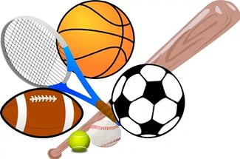
Наша семья со спортом дружна:
Лыжи и санки, если зима,
Плаванье - летом в речке на даче.
«Велик», футбол, бадминтон чуть почаще.
Осенью теплой азарт наш спортивный
В лес за грибами зовет, эффективно!
Ну, а весной - беговая дорожка,
Так мама с папой худеют немножко!
Димочке нравится комплекс спортивный,
Кольца, турник, и ты – самый сильный! Семья Колосовых

Мама, папа, Диана, я – очень спортивная семья.
Вместе делаем зарядку, пробежимся для порядка.
В гольф мы весело играем, силу, ловкость набираем.
Проплывем мы метров двести, кролем, брасом и на месте.
С любым мы спортом дружим и вместе мы не тужим.
Наш главный приз – отличное здоровье,
Веселье, бодрость духа и сплоченье Семья Кучиных

Мысли детей о спорте и его месте в их семье
Записала А.В. Маслова, учитель-дефектолог

Лера Р., 2 гр.: В нашей семье не занимаются спортом. Но я хотела бы ходить в танцы. Меня записали в школу. И получается, что танцами некогда заниматься. Спортом, конечно, важно заниматься. Можно многому научиться, стать сильным, ловким, не болеть.

Уля Б., 2 гр.: В моей семье спорт любят. Мама занимается танцами, папа играет в футбол, я тоже занимаюсь танцами, брат занимается футболом и плаванием. У нас семья спортивная. Мы занимаемся, чтобы быть здоровыми.

Артур У., 2 гр.: В моей семье никто не занимается спортом. Я иногда занимаюсь сам. Родителям некогда, у всех свои дела. У меня братик маленький, мама всегда им занята. У меня дома есть спортивная стенка. Я там занимаюсь, мне хватает, дедушка обещал купить боксерскую грушу. Буду еще ее бить.

Катя Т., 2 гр.: В моей семье спорт любят. У меня 5 братьев старшие занимаются спортом – бегом, лыжами. Я танцами и гимнастикой занимаюсь. Мама занимается в спортзале на тренажерах. Спорт - это важно, становишься сильным, не болеешь. Малыши, когда подрастут, тоже будут спортом заниматься.

Дима П., 2 гр.: В нашей семье только я занимаюсь спортом. Хожу в секцию «самбо», в бассейн. В самбо захотел, чтобы мог себя защитить, а вот самому нападать нельзя, правила такие. В бассейн мама с папой отдали, чтобы я научился плавать и не болел. Спорт дает силу, становишься взрослым, выносливым, там же нагрузки! Родителям некогда заниматься спортом, они много работают.

Эвелина К., 2 гр.: В нашей семье спортом все занимаются. Мама с папой бегают каждое утро. Они хотят быть здоровыми. А мы с братом тоже посещаем секции. Я на гимнастику хожу, а брат занимается хоккеем и футболом. У нас уже есть награды и кубки. Мне нравится заниматься спортом, я хочу стать известной гимнасткой, но для этого надо много заниматься. Я стала гибкая, могу сесть на шпагат. Мы с братом стали меньше болеть.

ПОЗДРАВЛЯЕМ!

Надежду Александровну Спехову, младшего воспитателя группы № 4, с вручением диплома победителя первого этапа городского конкурса «Человек труда – сила, надежда и доблесть Ярославля».

Евгению Владимировну Благородову, инструктора по физической культуре с вручением премии мэрии города Ярославля за творческий поиск в деле обучения и воспитания детей и за большой личный вклад в развитие муниципальной системы образования.

